ПАМЯТКА
о мерах безопасности при проведении погрузочно-разгрузочных работ в охранных зонах ЛЭП

Филиал ПАО «ФСК ЕЭС» - МЭС Урала напоминает: линии электропередачи (ЛЭП), находящиеся под напряжением, являются источником повышенной опасности.
Действующими в Российской Федерации правилами в охранных зонах электрических сетей без письменного согласия предприятий (организаций), в ведении которых находятся эти сети, запрещается:
- осуществлять всякого рода горные, погрузочно-разгрузочные, дноуглубительные, землечерпательные, взрывные, мелиоративные работы;
- размещать любые объекты, в том числе самовольные постройки, склады и свалки;
- перекрывать подъездные пути к ЛЭП и хранить около них горюче-смазочные материалы, торф, дрова и прочее;
- производство каких-либо работ, в том числе вырубка деревьев, проезд машин и механизмов общей высотой более 4,5 метров без письменного разрешения сетевой компании.
Напоминаем, что границы охранных зон линий электропередачи находятся по обе стороны от крайних проводов: для линий 110 кВ – 20 метров, для линий 220 кВ – 25 метров, для линий 500 кВ – 30 метров.
Участились случаи повреждения проводов линий электропередачи из-за незаконной вырубки деревьев и ведения несанкционированных строительных работ в охранных зонах ВЛ.

Незаконная рубка леса в охранной зоне ЛЭП
Рубка леса, складирование и распиловка лесоматериалов под ЛЭП может стать причиной не только непредвиденных отключений от питания электропотребителей, но и трагически закончиться для людей, спровоцировавших аварию. При механическом повреждении ЛЭП возникает опасность поражения людей током. В этом случае требуется немедленно остановить все мероприятия и удалить технику и рабочих на безопасное расстояние. Напомним, что за незаконную рубку Кодекс РФ об административных правонарушениях предусматривает штраф до 150 тыс. рублей, а статья 260 Уголовного кодекса РФ - лишение свободы на срок до 6 лет.

Незаконные строительные работы в охранной зоне ЛЭП
Одно из самых опасных нарушений правил связано с ведением несанкционированных строительных работ. При перекрытии токоведущего провода напряжением в сотни тысяч вольт металлические части строительной машины становятся проводником электрического тока. Человек, находящийся внутри, подвергается смертельному риску. Выжить после такого удара практически невозможно. Кроме того, отключается линия, а потребителей приходится переводить на резервные схемы питания. Это увеличивает нагрузки на работающие линии и угрожает надежности электроснабжения.

Обо всех случаях, касающихся повреждения энергообъектов с причинением урона электросетевому предприятию, хищения энергооборудования или электроэнергии, а также в случае обнаружения рядом с энергообъектами сомнительных лиц, оставленных вещей, просим Вас сообщать об этом по телефону: 8-800-700-33-59

ПАМЯТКА
об опасности приближения к токоведущим частям для парашютистов
Филиал ПАО «ФСК ЕЭС» - МЭС Урала обращает особое внимание граждан на строгий запрет использовать в охранных зонах линий электопередачи (ЛЭП) любые летательные аппараты, в том числе воздушных змеев. Смертельно опасно сажать на провода ЛЭП любые летательные средства: планеры, дельтапланы, парашюты, парапланы, скайты и т. п.
Уважаемые парашютисты!

Помните, что парашютный прыжок – это мероприятие, которое требует от Вас неукоснительного соблюдения техники безопасности и мер предосторожности!
Опасность при приземлении с парашютом на ЛЭП очень велика, поэтому надо стараться уйти от ЛЭП любой ценой, даже ценой приземления с парашютом на лес или на крышу, а также ценой приземления по ветру. ЛЭП могут мгновенно убить вас разрядом или обеспечить вам обширные ожоги.
Если приземления с парашютом на ЛЭП избежать не удалось, то Вам необходимо:
- Развернуться против ветра, чтобы уменьшить горизонтальную скорость. Затем втянуть стропы управления до половины (при этом Ваше движение станет максимально близко к вертикальному).
- Быстро освободить руки, выбросить все предметы на землю.
- Собрать ноги вместе. Ступни должны быть повернуты поперек провода, чтобы не «оседлать» его.
Если вы повисли на парашюте на проводах ЛЭП:
- Если до земли около полутора метров и внизу нет ничего опасного (например, порванных проводов), а Вы повисли на основном парашюте, то можно отцепить его, чтобы как можно быстрее покинуть опасную зону. Не пытайтесь сдергивать купол с проводов, это может привести к Вашей смерти.
- Другой вариант – неподвижно ждите квалифицированную помощь. Любое Ваше движение может привести к появлению электрического контакта. Не прикасайтесь ни к чему, что может иметь контакт с землей. Если местный житель хочет Вам помочь, запретите ему трогать Вас и Ваш парашют и попросите его сообщить о случившемся сначала в энергетическую компанию, а затем на дропзону. Предупредите спасателей, что Вас и Ваш парашют нельзя трогать до отключения электричества.
Не подвергайте свою жизнь и жизнь окружающих вас людей опасности!

Единый телефон службы спасения: 01, сотовая связь: 112
Дежурный диспетчер филиала ПАО «ФСК ЕЭС» - МЭС Урала: 8-800-700-33-59

ПАМЯТКА
о запрете и опасности рыбной ловли в охранной зоне ЛЭП
Филиал ПАО «ФСК ЕЭС» - МЭС Урала напоминает: в последнее время участились случаи электротравматизма при ловле рыбы в водоемах вблизи линий электропередачи (ЛЭП). При приближении удочки, длина которой достигает 6 м и более, что соизмеримо с расстоянием от земли (воды) до проводов ЛЭП, или мокрой лески к проводам на расстояние менее 1 м, человек попадает под действие электрического тока. Электротравматизму могут быть подвержены и находящиеся рядом с рыболовом люди, так как на расстоянии 8 м возникает шаговое напряжение. В результате человек получает удар электрическим током, сильные ожоги, нередко приводящие к смерти.
Помните, что воздействие электрического тока вблизи водоемов имеет тяжелые последствия, так как вода - хороший проводник электричества.
Уважаемые любители рыбной ловли!
Помните, что причиной несчастных случаев являются, как правило, личная неосторожность и невнимательность самих пострадавших, незнание или пренебрежение простыми правилами электробезопасности.
Прежде чем приступить к увлекательному занятию - рыбалке, убедитесь, что поблизости нет ЛЭП. Ловля рыбы вблизи ЛЭП, проходящих над поверхностью водоемов или по их берегам, запрещается!
Чтобы ваша рыбалка не имела трагических последствий, помните об электробезопасности и предостерегайте других.
Не подвергайте свою жизнь и жизнь окружающих вас людей опасности!

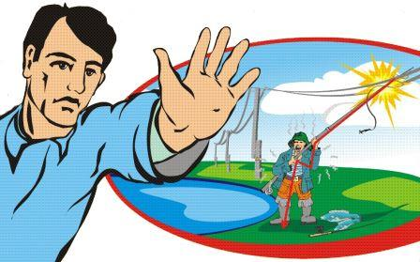

ПАМЯТКА
об опасности приближения к электроустановкам и несанкционированных работ в охранных зонах ЛЭП
В целях предотвращения случаев аварийного отключения магистральных линий электропередачи (ЛЭП) 500 кВ и 220 кВ, эксплуатируемых филиалом ПАО «ФСК ЕЭС» - МЭС Урала, уведомляем о необходимости соблюдения требований «Правил установления охранных зон объектов электросетевого хозяйства и особых условий использования земельных участков, расположенных в границах таких зон», утвержденных постановлением Правительства РФ от 24.02.2009 №160.
Действующими правилами запрещается:
- устраивать спортивные площадки, стадионы, рынки, стоянки машин, проводить любые мероприятия, связанные с массовым скоплением людей, в охранных зонах ЛЭП;
- размещать различного рода сооружения и строения под проводами ЛЭП;
- загромождать подъезды и подходы к опорам ЛЭП, устраивать различные свалки, складировать корма, удобрения, солому, дрова и другие материалы, разводить огонь;
- разбивать изоляторы, похищать элементы ЛЭП, повреждать электросети;
- осуществлять работы с грузоподъемной и землеройной техникой;
- запускать спортивные модели летательных аппаратов;
- влезать на опоры ЛЭП, на крыши вагонов, домов и строений вблизи электрических проводов;
- проникать в трансформаторные подстанции или за ограду электрических подстанций и трансформаторов;
- открывать дверцы распределительных щитов и других электрических устройств.
Помните, что при приближении людей и техники на недопустимо близкое расстояние к проводам ЛЭП, возможны перекрытия на автотранспортные средства и механизмы, не исключается возникновение несчастных случаев с людьми.
Помните, что нормальная работа электрических сетей – это свет и тепло в вашем доме, это бесперебойная работа промышленных предприятий и организаций.
Единый телефон службы спасения: 01, сотовая связь: 112
Дежурный диспетчер филиала ПАО «ФСК ЕЭС» - МЭС Урала:
8-800-700-33-59

ИНФОРМАЦИОННОЕ СООБЩЕНИЕ
об опасности хищения оборудования и материалов на энергообъектах
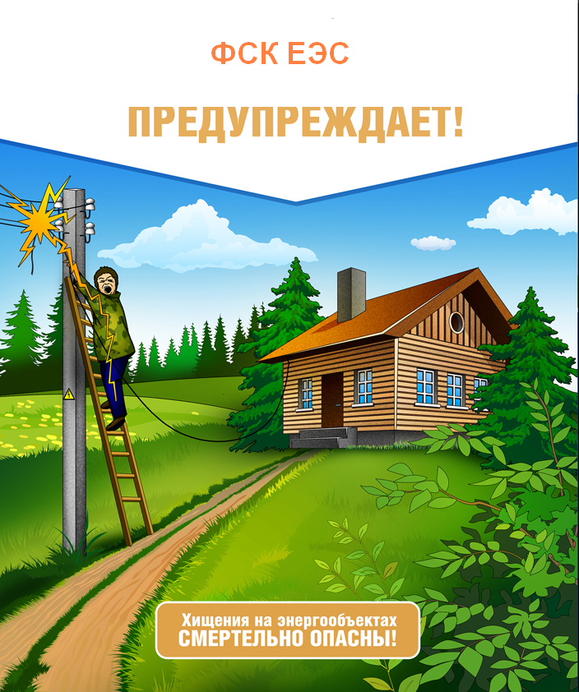
Ежегодно на объектах электросетевого комплекса получают травмы посторонние лица при попытках хищения электрооборудования. В электроэнергетике каждая вторая травма влечет за собой смерть. Статистика показывает, что около 50% несчастных случаев с летальным исходом происходит по причине небрежного или технически безграмотного отношения потерпевших к электрической энергии. Львиная доля в этой печальной статистике - это как раз случаи, связанные с хищением энергооборудования.
Филиал ПАО «ФСК ЕЭС» - МЭС Урала напоминает, что одной из наиболее распространенных причин аварийных отключений линий электропередачи (ЛЭП) является хищение энергооборудования, металлоконструкций ЛЭП. По статистике, примерно каждое шестое отключение электроэнергии происходит из-за внешнего вмешательства.
Напомним, что хищение энергооборудования и приведение в негодность объектов электроэнергетики – серьезные уголовные преступления, которые в соответствии с Уголовным кодексом РФ караются лишением свободы на срок до 10 лет, штрафом до 1 000 000 рублей.
Хищение металлических уголков, делающих устойчивыми опоры ЛЭП, также является серьезным преступлением. Опоры без таких уголков под воздействием ветра становятся подвижными. В зависимости от способа совершения кражи такое преступление также наказывается штрафом в размере до 1 000 000 рублей или лишением свободы на срок до 10 лет.
Хищение оборудования с действующих энергетических объектов может закончиться трагически. Но даже такой риск не останавливает воров. Снимаются провода с воздушных линий, срезается кабель, разбираются опоры, трансформаторы. И все это для того, чтобы получить копейки на пунктах приемки металла, тогда как энергетические компании несут ущерб в десятки и сотни тысяч рублей, а потребители страдают от аварий в системе электроснабжения!

ВНИМАНИЕ!

Правилами работы организаций по приему лома цветных и черных материалов установлено, что при приеме металла должны фиксироваться паспортные данные сдающего, а в случае если сдаются провода или оборудование, - должны требовать документы, подтверждающие право собственности на это оборудование. В случае отсутствия таковых документов, об этом факте незамедлительно сообщают в полицию!

Дорогие ребята!
Электричество прочно вошло в нашу жизнь и стало нам надежным помощником. Но нельзя забывать, что электрическая энергия таит в себе смертельную опасность. Чтобы уберечь себя и других от несчастных случаев, надо хорошо запомнить следующее:

Помните! Если рядом с вами случилась беда – позвоните в экстренную службу по телефону 112 или зовите взрослых!
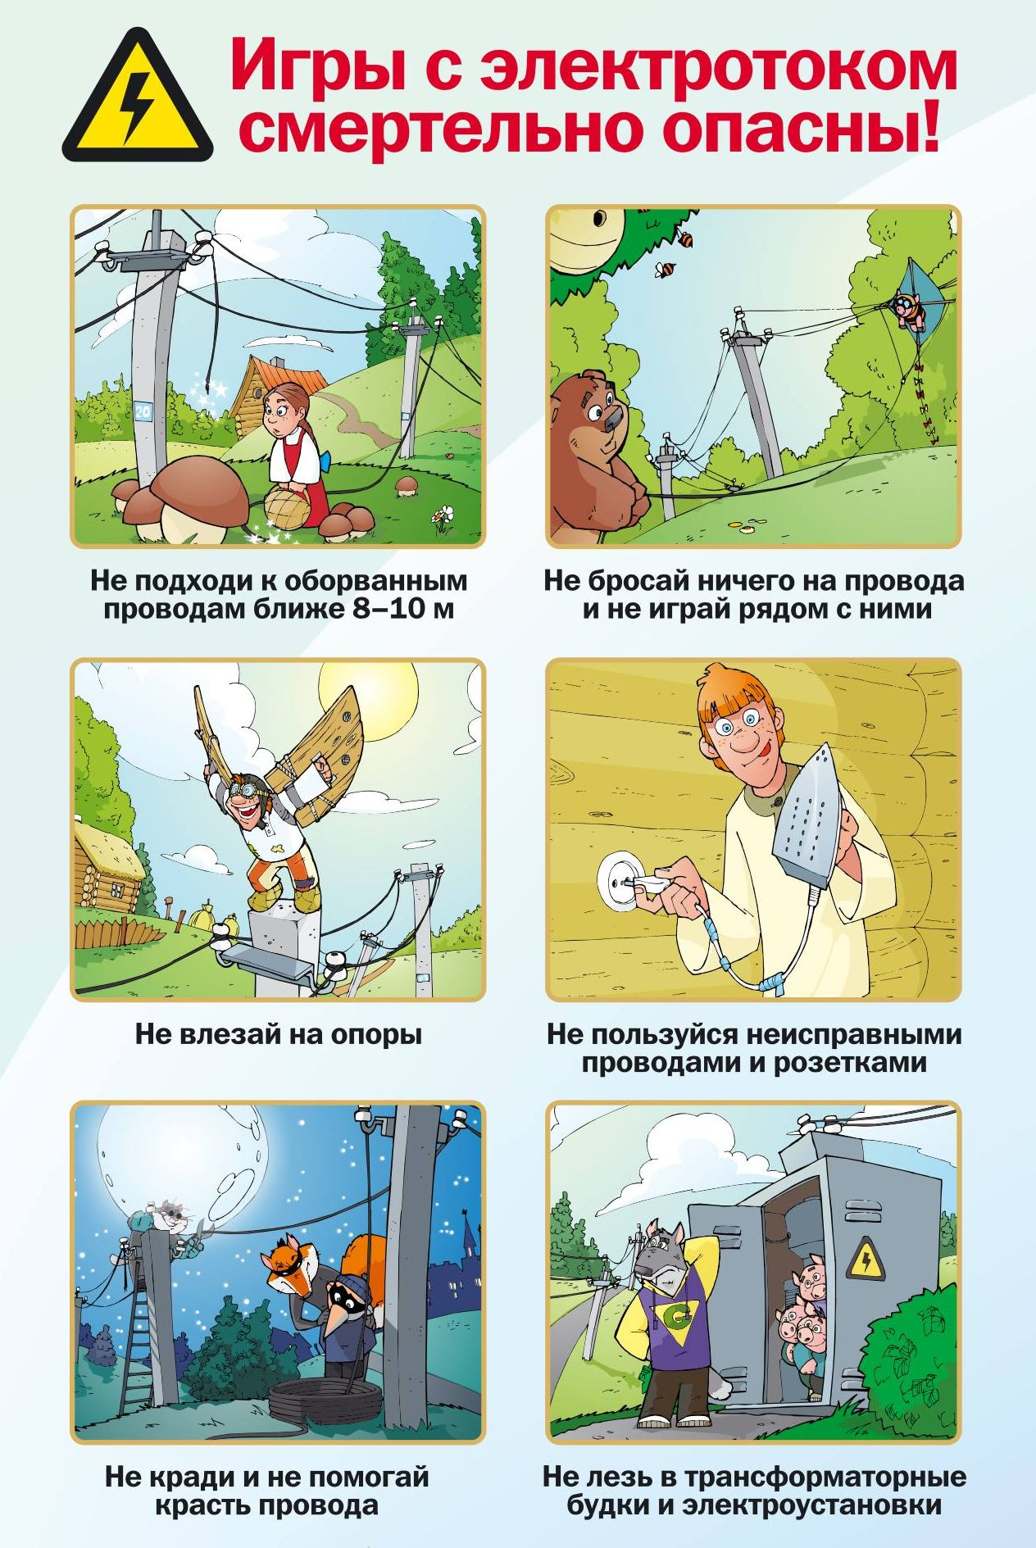
Берегите свою жизнь и жизнь своих друзей!

